Консультация для родителей
Летнее время часто связано с походами к водоемам, где детей поджидает множество опасностей. При этом взрослые не всегда ответственно относятся к тому , чтобы обучать и контролировать своих детей. А ведь очень важно проверить, что дети понимают правила поведения, тем более, если они уже сами ходят купаться и загорать.
Безопасность летом картинки – это наглядный и простой способ показать ребятам основные проблемы, с которыми они могут столкнуться на воде. Взрослым надо дополнить каждое изображение подробным рассказом о возможных рисках и о том, как их избежать.
Советы родителям
Не допускайте купания детей в неустановленных местах с непроверенным дном, не позволяйте детям купаться в воде, температура которой ниже 16 °С. Старайтесь купаться не ранее чем через полтора часа после еды. В жаркий день после долгого нахождения под солнцем резкое погружение в холодную воду может вызвать потерю сознания и даже остановку сердца. Контролируйте, чтобы дети вначале споласкивались водой, а уже затем погружались в неё.
Картинки по безопасности летом – это лишь один из механизмов обучения ребят правилам поведения. Не менее важен ваш личный пример и следование правилам, если, например, вы сами заплываете за буйки под девизом «Я взрослый – мне можно», то это будет провоцировать детей на нарушение правил, пусть не сегодня, но спустя несколько лет, когда они захотят доказать свою взрослость.
Если вы решили искупаться во время похода, а оборудованного пляжа рядом нет, то выбирайте место с чистой водой, глубиной до 2-х метров и небольшим течением. Хорошо проверьте дно и контролируйте купающихся детей.
Купайтесь только в отведенных для этого местах
Купание в местах с непроверенным дном, в местах каменистых или заболоченных может оказаться очень опасным, поэтому купайтесь на оборудованных пляжах.
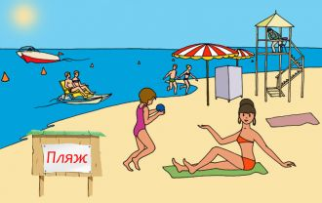
Надувной матрас или автомобильная шина не предназначены для купания далеко от берега
Такие надувные плавучие средства как матрац, круг или автомобильная шина не являются теми предметами, с помощью которых можно заплывать на глубину, ведь достаточно тонкие стенки могут легко разорваться.
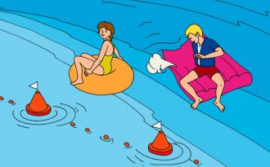
Опасность самодельных плавсредств
Использование самодельных плавсредств вдали от берега чрезвычайно опасно, так как такие непроверенные приспособления могут неадекватно управляться, особенно на волнах и при сильном течении, а также могут резко начать тонуть.
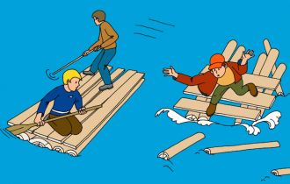
Опасность купания и ныряния в незнакомых местах
Непроверенное дно может содержать острые и режущие предметы, такие как осколки стекла, куски металла, металлические штыри. Заболоченная местность опасна водорослями, которые спутывают движения пловца и топким дном, которое не дает опоры и даже может засосать человека. Неглубокие места опасны для ныряльщика риском удариться головой, повредить позвоночник и получить другие травмы.
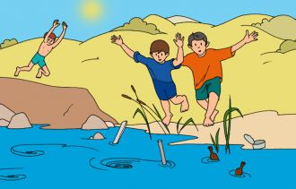
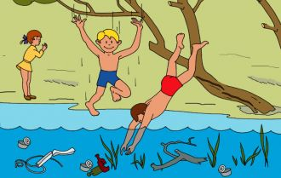
Опасность купания в шторм
Сильные волны и течение воды представляют собой большую опасность. Именно поэтому стоит избегать купания при плохой погоде.
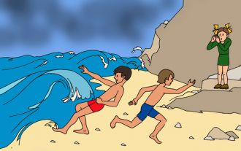
Нельзя играть в местах, с которых можно упасть в воду
Места, с которых можно упасть в воду не должны использоваться для игр, а особенно если в воде неизвестная глубина, дно и быстрое течение. К таким местам относятся пирсы, волнорезы, мосты, набережные, причалы и другие подобные сооружения.
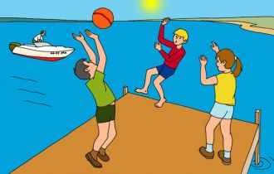
Избегайте переохлаждения
Переохлаждение не только опасно риском получить простудное заболевание, но и вероятностью появления судорог, которые являются большим врагом пловца. Если вы почувствовали что замерзли или что мышцы хватают судороги, немедленно выйдите из воды, вытритесь и согрейтесь на солнце или оденьте одежду.
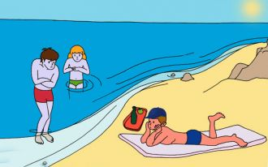
Опасно подплывать к судам, катерам и моторным лодкам
При плаванье не заплывайте за буйки и не подплывайте близко к судам, поскольку вас может затянуть под винт.
